GE Anschlussstutzen mit Manschette d40

Geberit

Eigenschaften

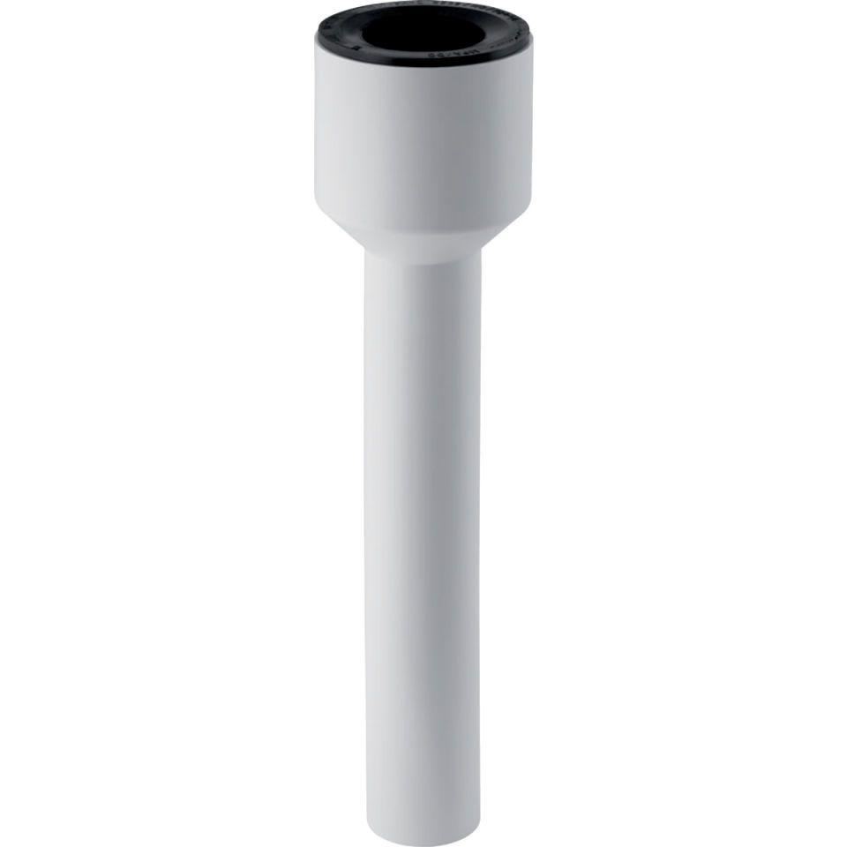

GTIN:

4025416021407

HAN:

152737111